**Доклад на педсовет:**

«ПРОЕКТНАЯ ТЕХНОЛОГИЯ.

ПРАКТИКА РЕАЛИЗАЦИИ».

Подготовила

Комар Галина Александровна

учитель начальных классов

МБОУ СОШ№1

г. Лосино-Петровский

ПРОЕКТНАЯ ТЕХНОЛОГИЯ. ПРАКТИКА РЕАЛИЗАЦИИ.

В своей работе я делаю упор на личностно-ориентированные технологии, предполагающие раскрыть субъективный опыт учащихся, используя разнообразные формы и методы в организации учебной деятельности.

Одна из технологий, которую я использую - проектная технология – это образовательная технология, нацеленная на приобретение учащимися новых знаний в тесной связи с реальной жизнью, формирование у них специальных умений и навыков.

Использование этой технологии в начальной школе имеет свою специфику. Требования к проектированию, в общем, самые простые, и главное из них - исходи из ребенка. Все темы, предлагаемые в качестве проектных, должны быть посильны пониманию ребенка. Чем меньше ребенок - тем проще проект. Маленькие дети способны выполнять только очень незамысловатые проекты и рассчитывать свою работу на день и даже только на несколько часов. Отсюда вывод: проекты в младшей школе отличаются несложностью, простотой. Ученик должен отчетливо представлять не только задачу, стоящую перед ним, но и, в основном, пути ее решения.

**Какие задачи воспитания и социализации решаются в процессе формирования проектной деятельности младших школьников?**

Каждый проект – это творчество, это личностное знание, он расскажет о своем создателе гораздо информативнее, чем безликая оценка. Социализация как процесс обучения общепринятым способам и методам действий и взаимодействий является важнейшим процессом обучения ролевому поведению, в результате чего индивид становится действительно частью общества.

Как показывает практика, знания, приобретенные и контролируемые самостоятельно или в диалоге с одноклассниками, приобретают особую ценность и значимость. Совместные размышления, поиск истины требуют работы с дополнительными источниками информации; развивают умения анализа, синтеза, обобщения. Таким образом, помимо знаний, у детей формируются навыки социального поведения и интереса к другому, как источнику познания.

Исходя из особенностей младшего школьного возраста, в начальной школе могут быть успешно реализованы:

I. Творческие проекты. Продуктом которых будут являться: выставки, газеты, коллекции, костюмы, письма, праздники, системы иллюстраций, сказки.

II. Исследовательские проекты (4 класс) – по структуре напоминающие подлинно научное исследование. Продуктом исследовательских проектов в начальной школе могут быть – научные сообщения, статьи в классной газете.

Я хочу вам рассказать как у нас проходила работа над проектом «КТО НАС ЗАЩИЩАЕТ». (слайд 1)

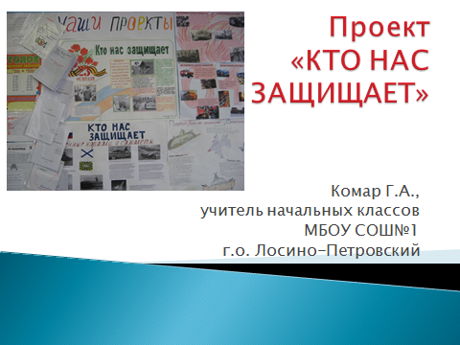

(слайд 2)

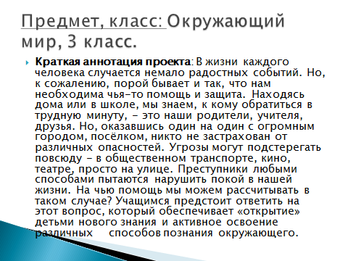

**Планируемые результаты обучения:** (слайд 3)

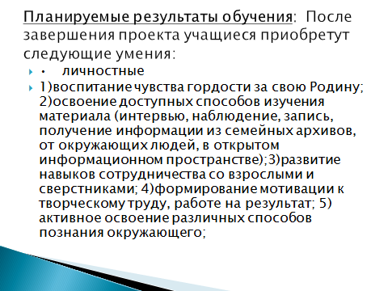

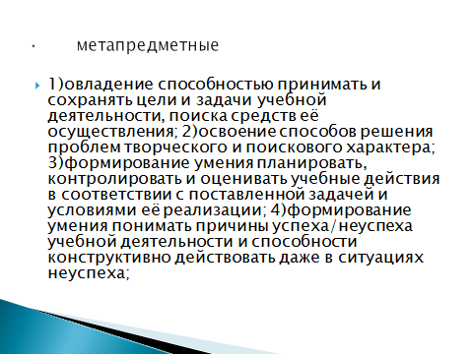

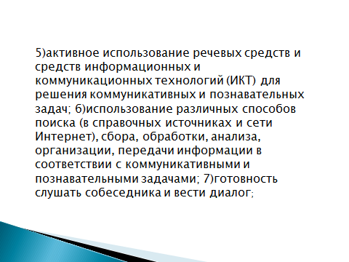

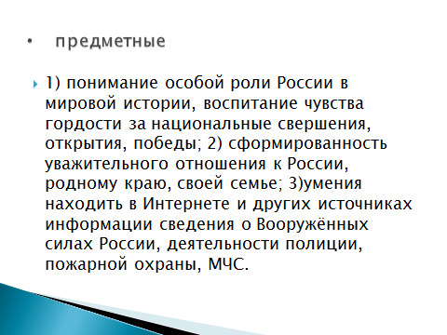

**Вопросы, направляющие проект:** (слайд 7)

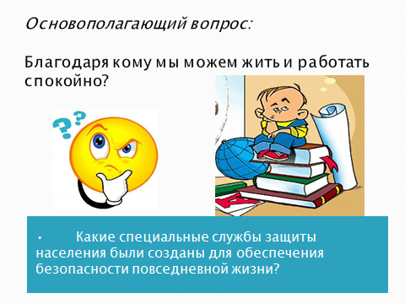

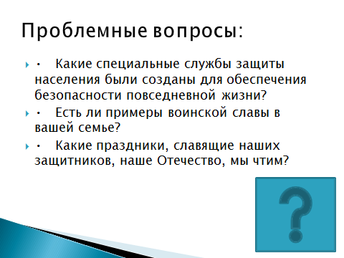

**Подтемы проекта:** (слайд 9)

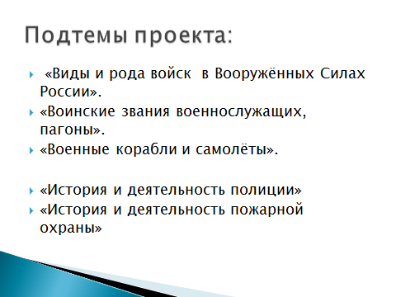

***Учебные вопросы*** (слайд 10)

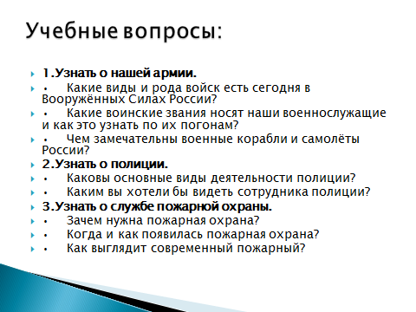

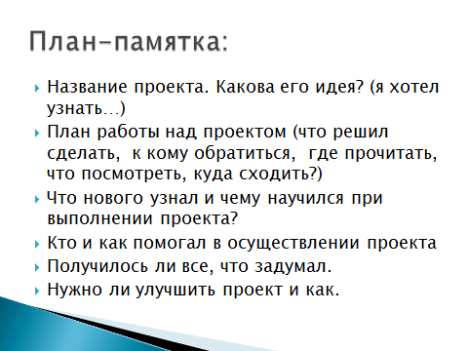

Мы с ребятами провели анализ результатов работ участников проекта. К качеству оформления работ мы подошли дифференцированно. Если мы видели, что ученик сам написал работу, при защите показал свою увлеченность подтемой, то несмотря на погрешности в оформлении ставили высшую оценку.

Хочу заметить, что при работе над проектами я столкнулась с некоторыми проблемами, над решением которых работаю и это для меня мой личный исследовательский проект. Вот некоторые проблемы:

Тематика проектов, предложенная авторами комплекта «Школа России», интересна, разнообразна. Но, на мой взгляд, перегружена. Например, по каждому предмету предложено по 6 проектов в год. Скажу честно, далеко не все проекты по данным темам заинтересовали детей и меня, да и слишком велико их количество. Я считаю не совсем реальным и полезным использование такого количества проектов. Также смущает и то, что в одну четверть детям предлагают заниматься несколькими проектами разной тематики. Думаю, что в будущем буду предлагать школьникам одну многоаспектную тему, взятую на одну четверть.

Вторая проблема, с которой я столкнулась - это погружение в тему проекта. Ведь от того, как это пройдет, зависит половина дела. Важно, чтобы это было максимально интересно, неожиданно, а тематика должна быть разнообразной, актуальной и интересной детям.

Конечно, при организации проектной деятельности в начальной школе необходимо подключение родителей к детскому проектированию. Основная цель данного привлечения – сотрудничество, содействие, партнерство с собственным ребенком. Вы спросите ну и какая же здесь проблема? Далеко не все родители представляют, что такое проект, что должно получиться в результате проекта у ребенка, как правильно помочь сыну или дочке в реализации проекта. Многие решают, что нужно сделать доклад, скопировав информацию из Интернета, в лучшем случае, заучив наизусть материал. Я на родительском собрании «ФОРМЫ УЧАСТИЯ РОДИТЕЛЕЙ В РЕАЛИЗАЦИИ ИДЕЙ ФГОС нового поколения» объясняла сущность проектного метода, попыталась раскрыть формы участия родителей в этой деятельности. А для того, чтобы как можно больше родителей поняли, как надо работать над проектами и как правильно помогать детям, планирую провести совместные с родителями классные часы, где в конце четверти мы бы подводили итого успеваемости и демонстрировали защиту лучших проектов.

И в заключение, хочу отметить, что проектная деятельность обогащает не только школьников, но и педагогов, ведь совместная подготовка проектов позволяет почувствовать истинную общность, партнерство с учениками, пережить творческий подъем, подняться на новую ступень.